
_______________________________________________________________________________________

REGATTA PERSINFORMATIE

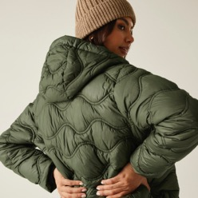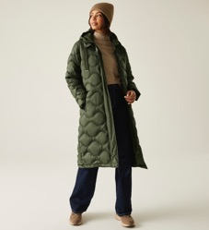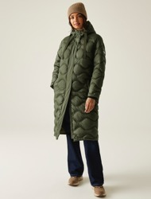

Persbericht
Januari 2026

Trotseer stijlvol de kou
Regatta Embrie Lange Parka, veel warmte met een slank en elegant silhouet

De lange damesparka Embrie van Regatta beschermt niet alleen tegen de elementen, maar past ook perfect in een moderne garderobe. De gewatteerde jas is elegant en combineert moeiteloos warmte, comfort en stijl. Voor vrouwen die houden van een modieuze look in de koude maanden.

De Embrie is uitgevoerd in een lichtgewicht geweven polyester (62 gsm) met een duurzame waterafstotende afwerking, waardoor lichte regen geen spelbreker is. De premium synthetische dons-isolatie, volledig vrij van veren en gemaakt van gerecycled materiaal, biedt een behaaglijke warmte zonder extra gewicht. Met een isolatiedichtheid van 280 gsm blijft de jas lekker warm tijdens winterse wandelingen.

Lange lijn voor een slank en elegant silhouet
Wat deze jas onderscheidt, is de vrouwelijke, lange lijn die een slank en elegant silhouet creëert. De grown-on capuchon en het verfijnde trekkoorddetail geven de Embrie een luxueuze uitstraling, terwijl de verstelbare shockcord taille zorgt voor een flatterende pasvorm op maat. De praktische elementen, zoals de tweerichtingsrits, ritszakken op heuphoogte en een interne veiligheidszak, maken de jas ideaal voor dagelijks gebruik, van stadswandelingen tot casual weekenduitjes.

Prijs & info
De Regatta Embrie lange gewatteerde jas is verkrijgbaar bij outdoorwinkels en diverse webshops.
Consumentenadviesprijs: €85. Meer informatie: www.regatta.com/row.

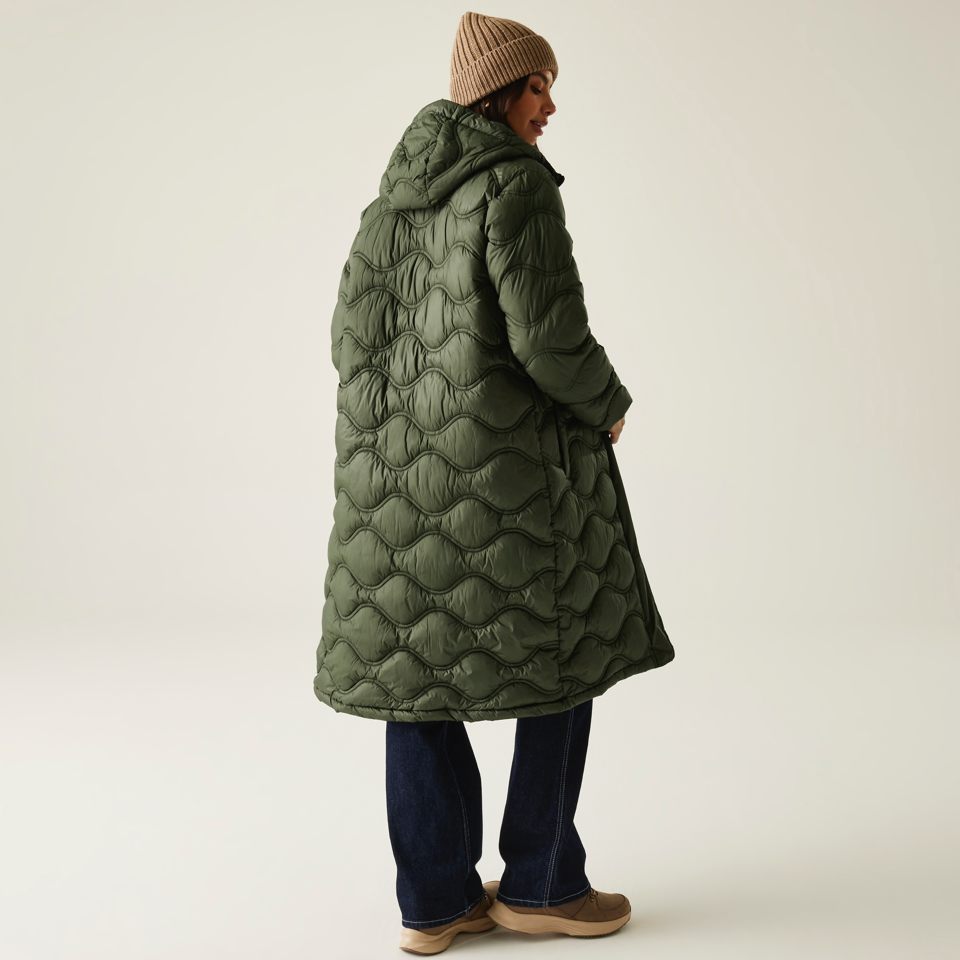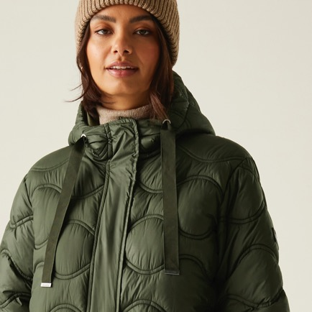

Over Regatta
Sinds de oprichting in 1981 is familiebedrijf Regatta al snel uitgegroeid tot een toonaangevend outdoormerk. Het Britse bedrijf staat vooral bekend om de hoogwaardige outdoorkleding en wandelschoenen voor de gehele familie. Het merk heeft een eigen waterproof materiaal ontwikkeld, Isotex. Hiermee wordt waterdichte, ademende kleding gemaakt met een waterkolom tot maar liefst 20.000 mm.

Voor de redactie

Perscontact NL/BE
Van de Vorst PR
Wil van de Vorst
+31 (0) 654 22 44 88
wil@vandevorstpr.nl

Beeldmateriaal vindt u in de Press Room op: www.vandevorstpr.nl

